Тема: НОД в средней группе по ОБЖ «Если начался пожар»
Цель: Формирование осознанного безопасного поведения.
Задачи:
- учить детей не теряться в экстренной ситуации, действовать активно, быстро и решительно;
- развивать способность делать собственные умозаключения;
- закрепить знания номера телефона пожарной охраны;
- воспитывать осторожность в обращении с опасными предметами.
Оборудование: диск с мультфильмом «Кошкин дом», телефон, салфетки на каждого ребенка, картинки–раскраски с изображением пожарной машины.
Предварительная работа:
- беседа о профессии пожарных;
- разучивание пословиц и поговорок, загадок о противопожарной безопасности;
- рассматривание плакатов по пожарной безопасности.
Работа с родителями: выучить с детьми домашний адрес.

Ход НОД.
Показ мультипликационного фильма «Кошкин дом». Остановка просмотра после пожара.
Воспитатель: Ребята, вам понравился мультфильм?
Дети: Да.
Воспитатель: Ребята, скажите, почему загорелся дом?
Дети: Дом загорелся из-за того, что дворник забыл закрыть печь, искорка упала на пол, поэтому начался пожар.
Воспитатель: Правильно, молодцы! А что стала делать кошка, когда начался пожар? Какие были ее действия?
Дети: Кошка хотела спасти свою мебель.
Воспитатель: Ребята, а как вы думаете, правильное решение она приняла – спасать мебель?
Дети: Нет!
Воспитатель: Конечно, нет! Помните, что ей сказал пожарный, когда Кошка просила гостей ей помогать спасать мебель?
Дети: Пожарный сказал: «Спасайся сама, не то сгоришь».
Воспитатель: А как вы думаете, дети, что нужно делать, если вы увидели небольшое пламя?
Дети: Нужно его потушить. Вызвать пожарных.
Воспитатель: Правильно! Если огонь небольшой, можно попробовать сразу же затушить его, набросив на него плотную ткань или одеяло, или вылив кастрюлю воды, если это не электроприбор. Но бывают такие ситуации, когда огонь распространяется очень быстро и подручными средствами его не потушить. Как тогда нужно поступать?
Дети: Надо выбегать из дома.
Физкультминутка «Насос»:
А теперь насос включаем,
Воду из реки качаем.
Влево - раз, вправо – два,
Потекла ручьем вода.
Раз, два, три, четыре
Хорошо мы потрудились.
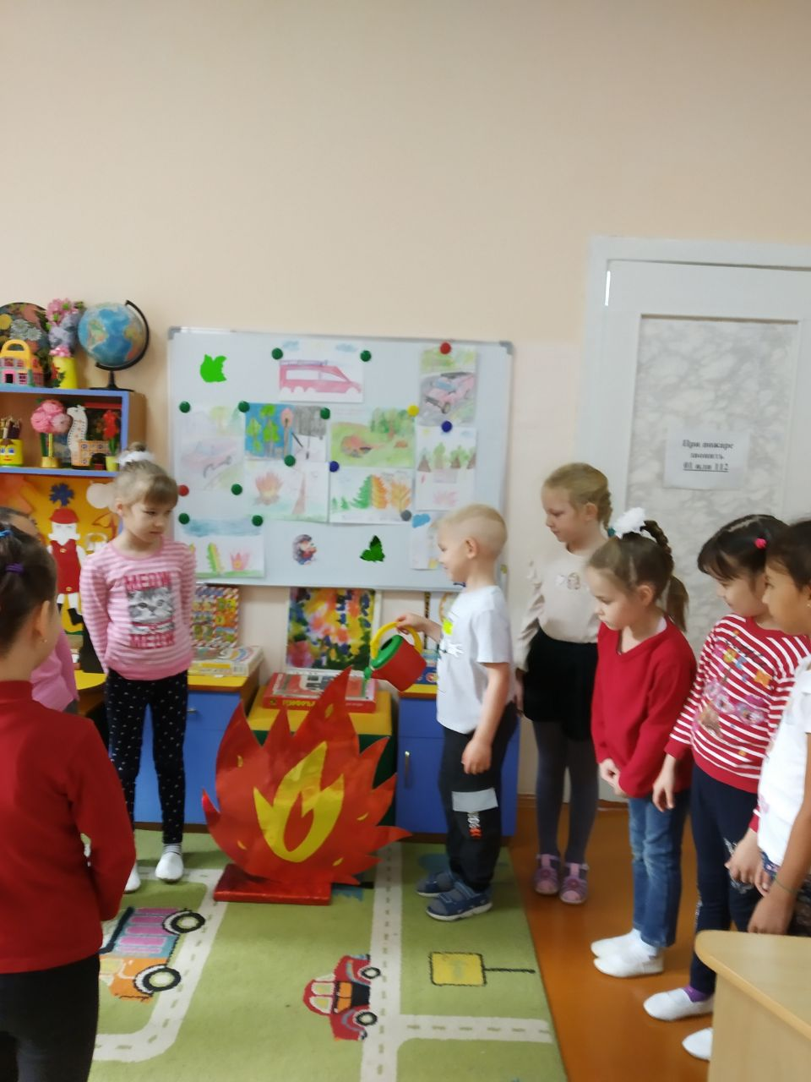
Воспитатель: Совершенно верно. Если огонь сразу не погас, немедленно убегай из дома в безопасное место. И только после этого позвони в пожарную охрану по телефону 01 или попроси об этом соседей. Если не можешь убежать из горящей квартиры, сразу же позвони по телефону 01 и сообщи пожарным точный адрес и номер своей квартиры. Вот почему так важно, чтобы каждый ребенок знал свой адрес дома и номера экстренных служб. Какой номер телефона пожарной охраны?
Дети: 01.
Воспитатель: Кто хочет попробовать вызвать по телефону пожарную охрану? (Вызывается ребенок. Он звонит в пожарную охрану четко называет свою фамилию, имя, адрес возгорания.)
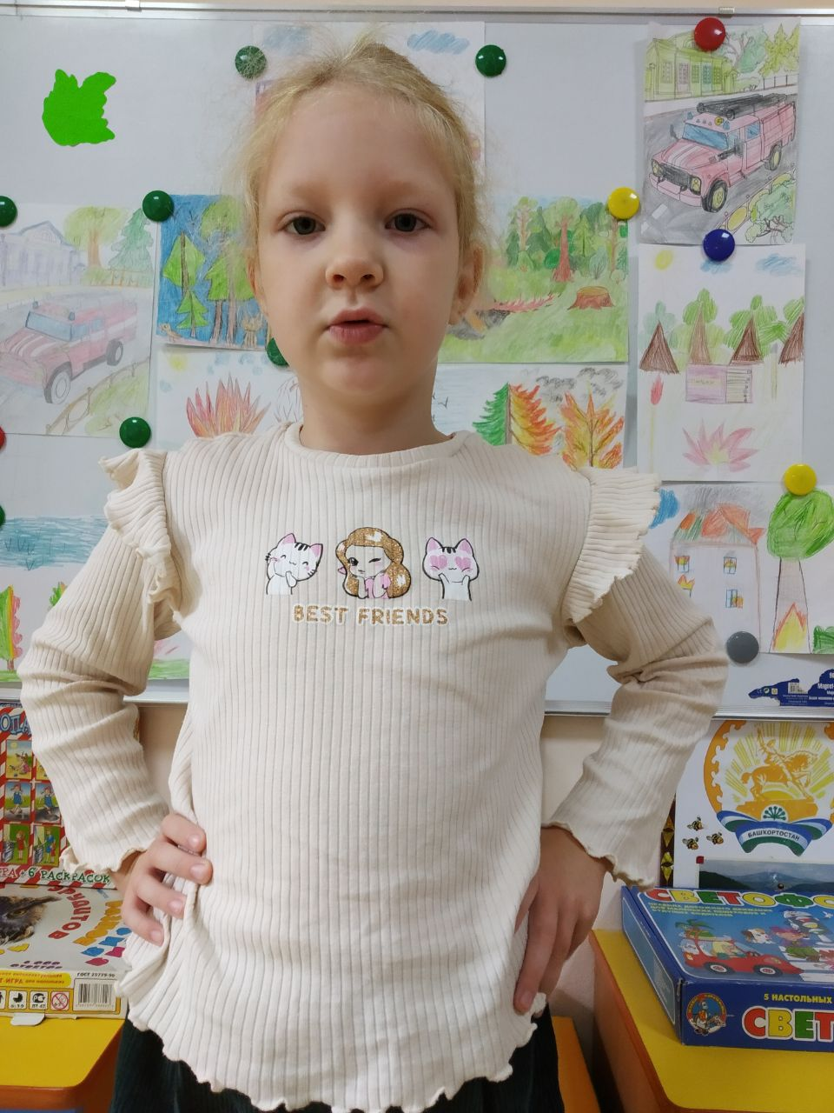
Воспитатель: Вы обратили внимание, когда у кошки начался пожар, то кошка начала кашлять, от чего начала она кашлять?
Дети: От дыма.
Воспитатель: Правильно! При пожаре дым гораздо опаснее огня. Большинство людей при пожаре погибают от дыма. Надо намочить тряпку, выжать ее, поднести к носу и рту и через нее дышать. Если чувствуешь, что задыхаешься, опустись на корточки или продвигайся к выходу ползком — внизу дыма меньше. Чтобы вы это запомнили, мы с вами потренируемся, как нужно все это выполнять. (Воспитатель предлагает детям взять по салфетке, намочить её под краном, выжать, поднести к носу и рту и, опустившись на корточки вернуться к стульчикам обратно. Дети выполняют. Воспитатель хвалит детей за правильное выполнение.)
Воспитатель: Скажите, кошка послушалась пожарных?
Дети: Да! Она выпрыгнула на растянутый пожарными полог.
Воспитатель: Правильно, ребята. Когда приедут пожарные, во всём их слушайся и не бойся. Они лучше знают, как тебя спасти.
Воспитатель: Все выводы, которые мы с вами сделали, называются правилами пожарной безопасности. Давайте их вспомним еще раз.
Ответы детей.
Воспитатель: А теперь, ребята, давайте поиграем.
Подвижная игра «Огонь и вода»
(Дети становятся в две шеренги лицом друг к другу. У детей одной шеренги в руках красные ленточки, у другой – голубые. Дети из команды «Огонь» медленно идут навстречу команде «Вода» и машут ленточками).
Разгорается огонь!
Пламя выше, пламя круче.
Достает до самой тучи.
Но появится вода,
И огню тогда беда!
(Один из детей - «ветер» пробегает между шеренгами с султанчиками из прозрачных пакетов).
Но ветер огонь раздувает,
И пламя вновь полыхает.
(Дети из команды «вода» выступают вперед и машут голубыми ленточками).
Но добавим мы воды,
Чтобы избежать беды!
Воспитатель: Наше занятие подошло к концу. Скажите, о чем мы сегодня говорили? Что понравилось больше всего? Вот эти картинки с изображением пожарной машины вы можете взять себе и раскрасить в свободное время.
